Урок 8 мая (пятница15.30).
Здравствуйте ребята! Просьба высылать свои работы:
- На почту школы oren-dmsch2@mail.ru или
- На мою почту tgkravchenko15@gmail.com или
- Мне в контакте ДШИ 2 Оренбург
Подписывайте свои работы (Фамилия)
Жду ваши работы. Татьяна Григорьевна.

Сольфеджио.

- Построить интервалы от звука СОЛЬ.

- Построить 8 аккордов от звука ля.

- Переписать аккорды в тетрадь и определить их.
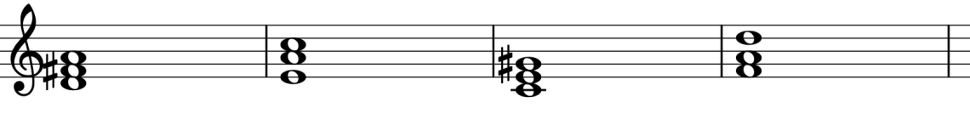
Музыкальная литература.
ЗАДАНИЕ переписать текст , вставляя пропущенные слова (для этого использовать текст урока от 22 и 23 апреля)

А. П. Бородин. Опера «Князь Игорь»
Опера посвящена __________________ .
В основу оперы положен сюжет ________________________ . Идею написать оперу Бородину подсказал _____________________.
Текст (либретто) и музыка «Князя Игоря» сочинялись _____________________ .Опера писалась в течение ___ лет, но не была завершена. Завершили оперу по памяти _____________________________ .
Жанр оперы «Князь Игорь» — ___________________. Эпический склад оперы «Князь Игорь» проявляется _____________________________________ .

Основные действующие лица: __________________________________________
__________________________________________________________________.

Опера в__ действиях, с прологом.
Время действия: ___________________.

Прочитать:

Образ князя Игоря
Ария Игоря “О дайте, дайте мне свободу” является не только центром второго действия, но и всей оперы. Герой охарактеризован как мужественный воин, верный патриот и нежный, горячо любящий супруг. Ария написана в сложной трёхчастной форме с речитативным вступлением и заключением. Настроение сосредоточенного, глубокого раздумья. выражено в речитативе “Ни сна, ни отдыха измученной душе”. В первом разделе арии настроение мрачного уныния уступает место стремлению к борьбе и свободе .Основная тема всей арии мужественная и волевая, в маршевом ритме.
Средний раздел арии - обращение князя к Ярославне “Ты одна, голубка- лада”. Эта тема любви отличается светлым колоритом и мягкой певучестью.
В репризе тема стремления к свободе звучит с наибольшей страстностью и воодушевлением.
Таким образом, Игорь показан в единстве патриотических и лирических чувств. Он стоек, благороден, возвышен в любви к родине и к Ярославне.
На сайте https://www.youtube.com/watch?v=ZtsPlyWsd8I послушать арию Игоря “О дайте, дайте мне свободу”

